
交通部
運輸研究所
新聞稿115.7.8

新聞聯絡人：蔡立宏主任、賴瑞應科長、謝幼屏副研究員
電 話：04-26587101、04-26587111、04-26587173
E-mail：ali@mail.ihmt.gov.tw、larry@mail.ihmt.gov.tw、 patty@mail.ihmt.gov.tw

對抗極端腐蝕環境！運研所攜手防蝕學會
強化交通建設韌性，延長基礎設施生命週期
臺灣地處亞熱帶海島，常年面臨高溫、高濕及高鹽分的極端氣候挑戰，導致金屬材料極易發生銹蝕劣化。依據大氣腐蝕環境分類標準，臺灣多處沿海區域已屬於最為嚴苛的「CX等級」極端腐蝕環境。許多臨海或感潮河段的交通設施，在服役不到十年內便面臨嚴重的腐蝕威脅，對結構安全與使用壽命構成嚴峻考驗。
為打破腐蝕困局並提升設施耐久性，交通部運輸研究所（以下簡稱運研所）積極推動因地制宜的防蝕對策。鑑於防蝕技術對國家基礎建設與工業發展的深遠影響，運研所特於今日（7月8日）與中華民國防蝕工程學會攜手合作，在臺中集思新烏日會議中心舉辦「大氣腐蝕及防蝕技術應用研習會」，期盼深化工程界對設施維運與防蝕管理的重視。
本次研習會匯聚國內防蝕領域的頂尖專家，展開系統性且深入的技術對話，核心議題涵蓋：
* 臺灣腐蝕環境分類資訊系統的精準解析
* 熱浸鍍鋅技術與防蝕塗裝策略的實務應用
* 橋梁防蝕設計及相關技術指引的落地應用
活動現場吸引產、官、學、研各界超過90位專業人士熱烈參與。透過此次深度交流，不僅提升與會人員在金屬構件防蝕規劃、設計與維護上的專業能力，更期盼能從源頭把關工程品質，有效延長國家交通設施的使用年限，為公共安全與社會永續發展奠定堅實基石。
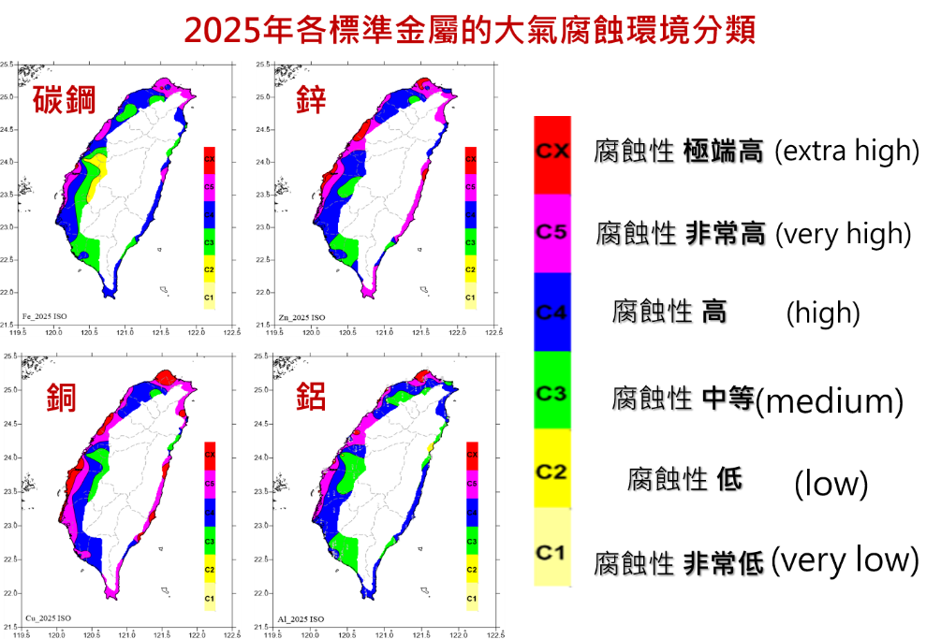
圖1 2025年各標準金屬的大氣腐蝕環境分類
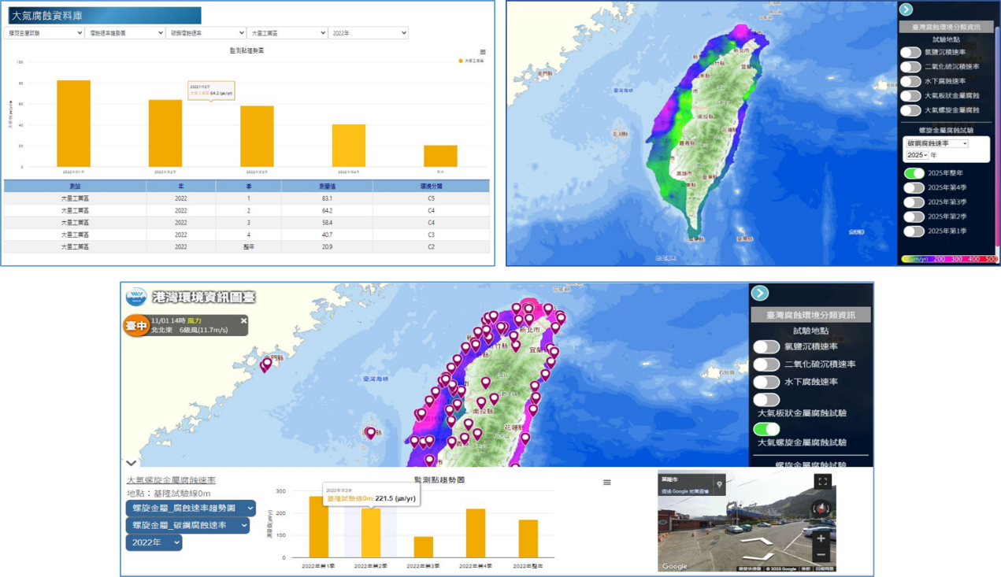
圖2 臺灣腐蝕環境分類資訊系統
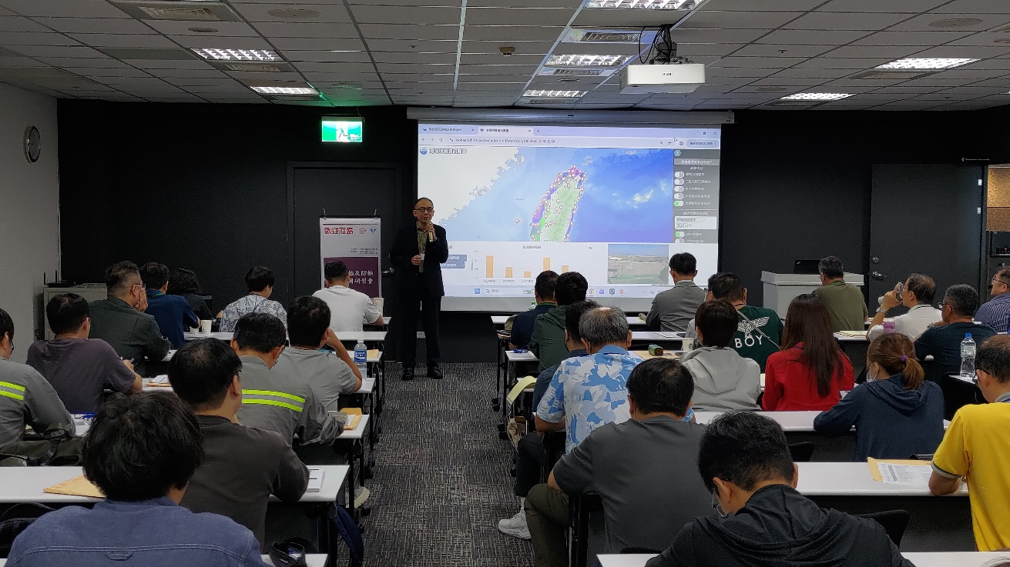
圖3 研習會活動剪影

